ผลการปฏิบัติงานป้องกันปราบปราม
วันที่ 4 เดือน เม.ย. พ.ศ.2569
ภาพประกอบ
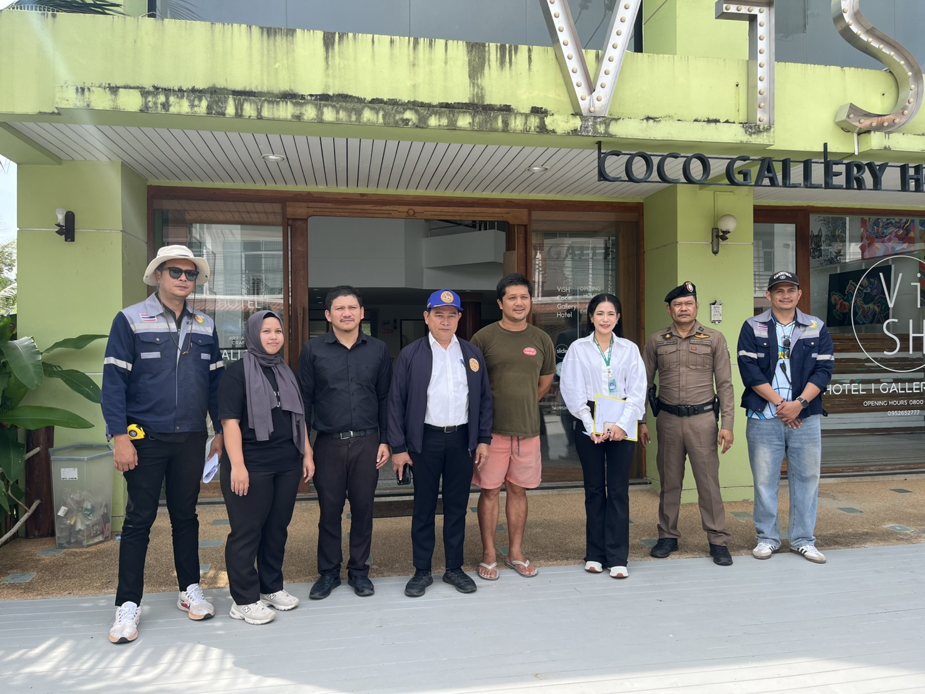
วันที่ 4 เม.ย.๖๙ แต่เวลา ๐๙.๐๐ - ๑๔.๐๐ น.
ภายใต้การอำนวยการสั่งการของ พ.ต.อ.กิตติพงศ์ เทพหนู ผกก.สภ.ขนอม , พ.ต.ท.กงกฤช
ทองนุ่น รอง ผกก.ป.สภ.ขนอม , พ.ต.ท.นิกร แก้วเนิน สวป.สภ.ขนอม
🚨 สั่งการให้ ร.ต.ท.สาโรจน์ ขรัวทองเขียว รอง สว(ป.)สภ.ขนอม ร้อยเวร ๒๐ พร้อม ว.๓๐ สายตรวจรถยนต์
📌ว.๔ ว.๑๐ ร่วม ปลัดอำเภอขนอม, เจ้าหน้าที่สาธารสุข,เจ้าหน้าที่เทศบาลอ่าวขนอม ตรวจสถานประการโรงแรมในพื้นที่อำเภอขนอม จำนวน ๔ โรงแรม

วันที่ 7 เดือน เม.ย. พ.ศ.2569
ภาพประกอบ
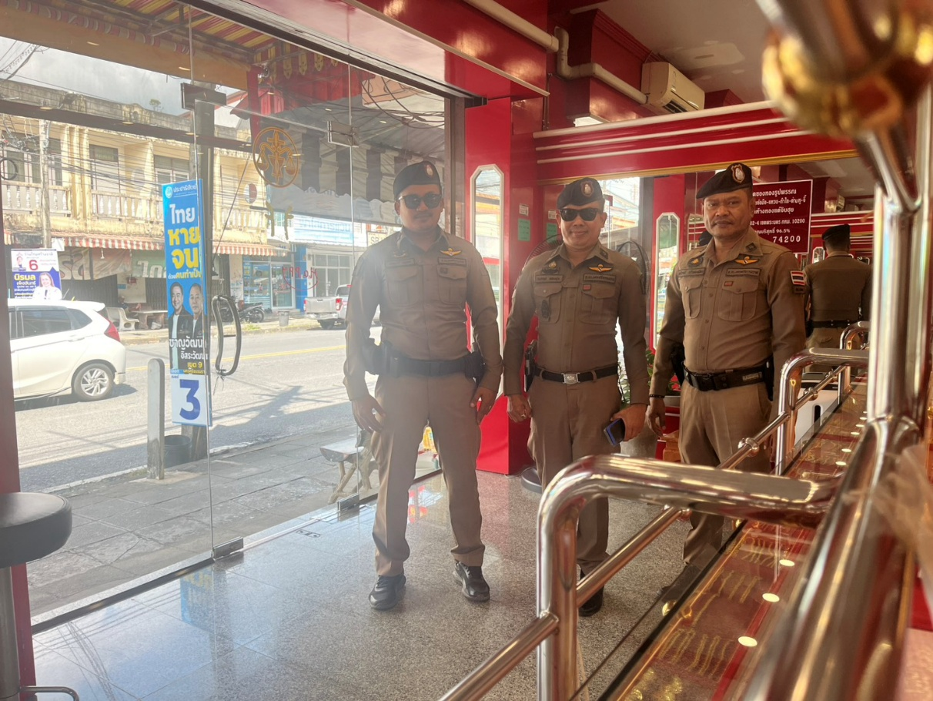
สภ.ขนอม วันที่​ ​7 เม.ย.69 แต่เวลา​ 09.00น.
ภายใต้การอำนวยการสั่งการของ พ.ต.อ.กิตติพงศ์ เทพหนู ผกก.สภ.ขนอม ,
📌พ.ต.ท.กงกฤช ทองนุ่น รอง ผกก.ป.สภ.ขนอม ออก ว.4 ร่วม ร้อย เวร 20 ดูแลความเรียบร้อยร้านทอง ในพื้นที่ ร้านทองมาทอง ม.1 ต.ขนอมฯ

วันที่ 7 เดือน เม.ย. พ.ศ.2569
ภาพประกอบ
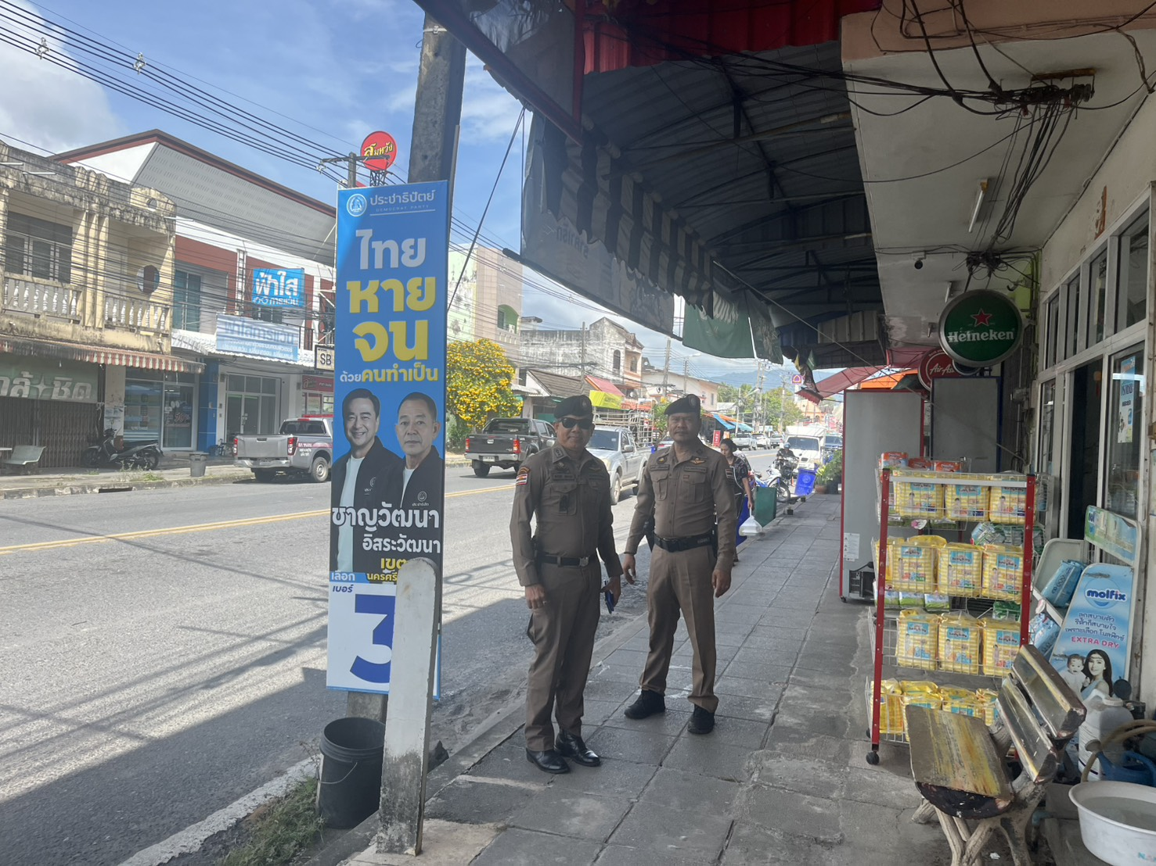
สภ.ขนอม วันที่​ ​7 เม.ย.69 แต่เวลา​ 09.00น.
ภายใต้การอำนวยการสั่งการของ พ.ต.อ.กิตติพงศ์ เทพหนู ผกก.สภ.ขนอม ,
📌พ.ต.ท.กงกฤช ทองนุ่น รอง ผกก.ป.สภ.ขนอม ออก ว.4 ร่วม ร้อย เวร 20 ดูแลความเรียบร้อยร้านทอง ในพื้นที่ ร้านโกมินทร์ 1 ตลาดสี่แยก ม.4 ต.ขนอมฯ

วันที่ 16 เดือน เม.ย. พ.ศ.2569
ภาพประกอบ

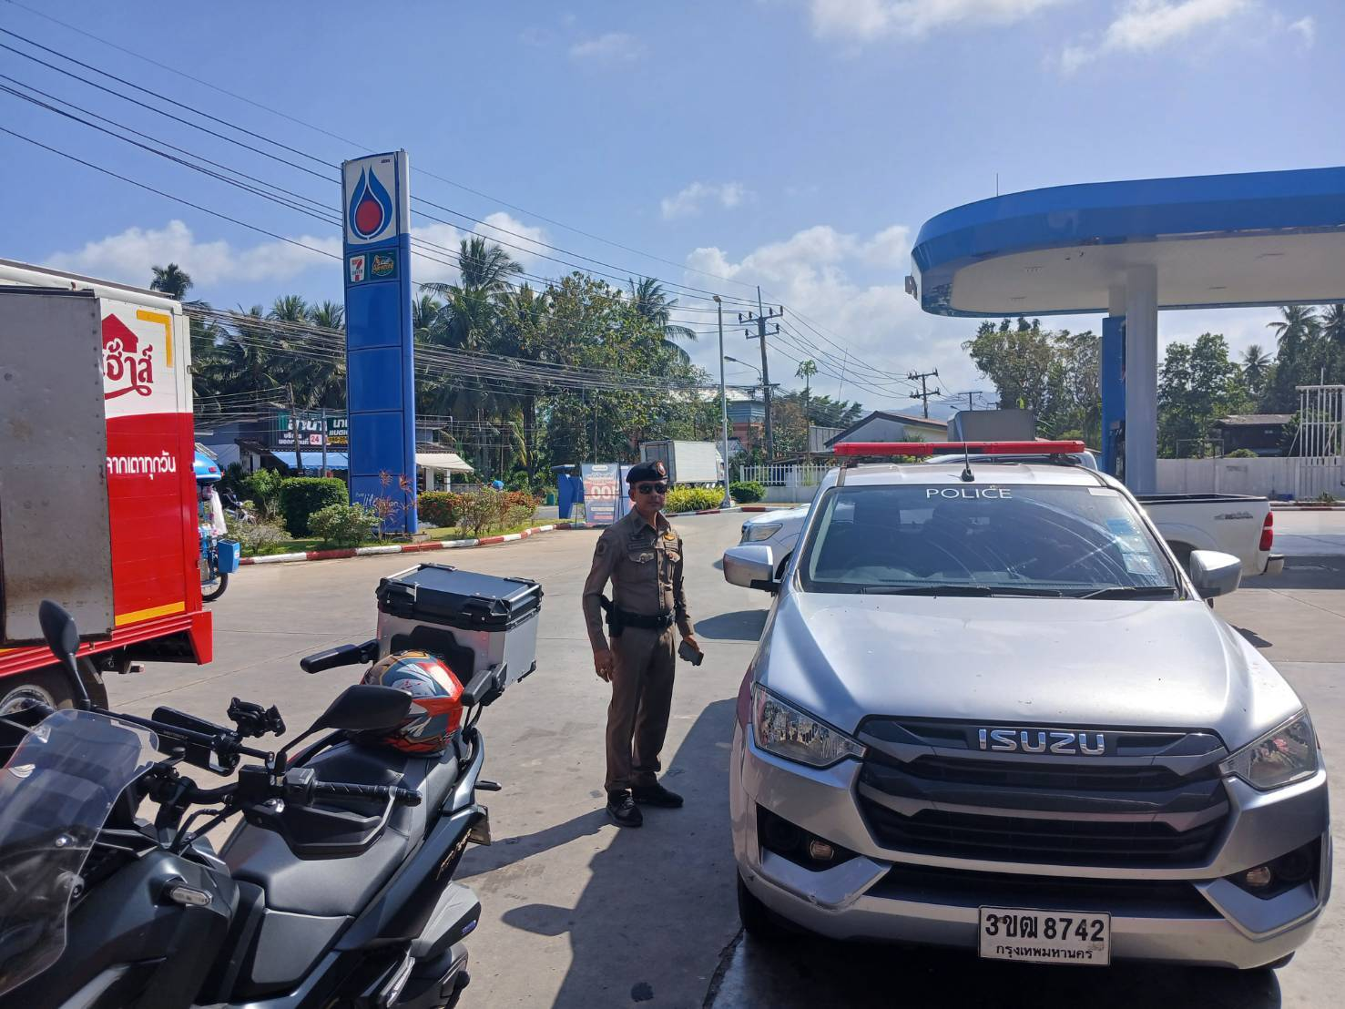
วันที่ ๑๖ เม.ย. ๒๕๖๙ เวลา ๑๐.๓๐ น. ภายใต้การอำนวยการของ พ.ต.อ.กิตติพงศ์ เทพหนู ผกก.สภ.ขนอม , พ.ต.ท.กงกฤช ทองนุ่น รอง ผกก.ป. สภ.ขนอม พ.ต.ท.นิกร แก้วเนิน สวป.สภ.ขนอม
🚨สั่งการให้ ร.ต.ท.อรรถพล จันทรัตน์ รอง.สว.(ป) สภ.ขนอม ปฏิบัติหน้าที่ร้อยเวร ๒๐ พร้อมสายตรวจรถยนต์, สายตรวจรถจักรยานยนต์ ออกตรวจดูแลความสงบเรียบร้อย ออกตรวจว.๔ ปั๊มน้ำมัน ปตท.สาขาหัวเทอะ

วันที่ 20 เดือน เม.ย. พ.ศ.2569
ภาพประกอบ
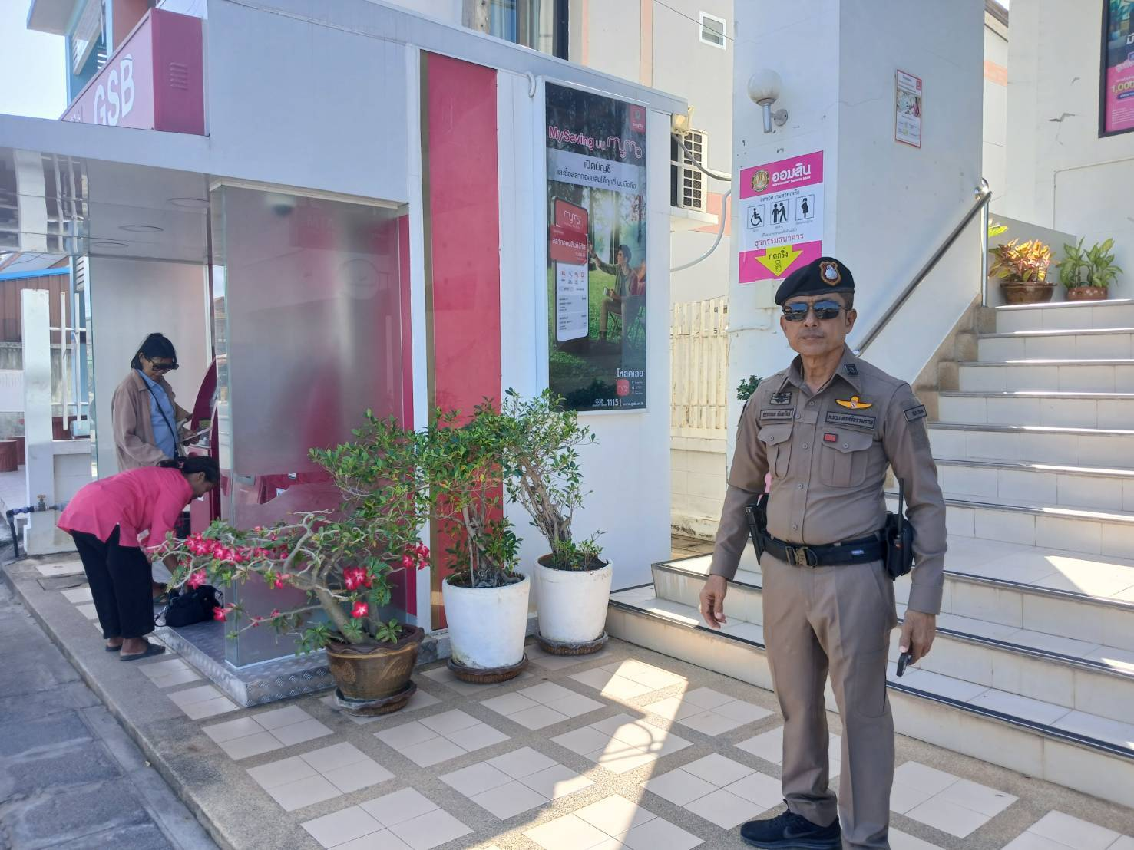
วันที่ 20 เม.ย. ๒๕๖๙ เวลา 09.๓๐ น. ภายใต้การอำนวยการของ พ.ต.อ.กิตติพงศ์ เทพหนู ผกก.สภ.ขนอม , พ.ต.ท.กงกฤช ทองนุ่น รอง ผกก.ป. สภ.ขนอม พ.ต.ท.นิกร แก้วเนิน สวป.สภ.ขนอม
🚨สั่งการให้ ร.ต.ท.อรรถพล จันทรัตน์ รอง.สว.(ป) สภ.ขนอม ปฏิบัติหน้าที่ร้อยเวร ๒๐ พร้อมสายตรวจรถยนต์, สายตรวจรถจักรยานยนต์ ออกตรวจดูแลความสงบเรียบร้อย ออกตรวจว.๔ ธนาคารออมสิน ม.4 ต.ขนอมฯ

วันที่ 26 เดือน เม.ย. พ.ศ.2569
ภาพประกอบ
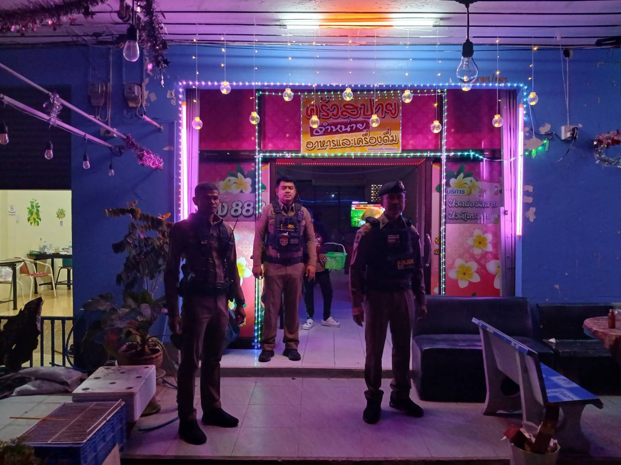
วันที่ 26 เม.ย.๖๙ แต่เวลา ๒๒.๐๐ น.ภายใต้การอำนวยการสั่งการของ พ.ต.อ.กิตติพงศ์ เทพหนู ผกก.สภ.ขนอม
พ.ต.ท.กงกฤช ทองนุ่น รอง ผกก.ป.สภ.ขนอม พ.ต.ท.นิกร แก้วเนิน สวป.สภ.ขนอม สั่งการให้ ร.ต.ท.อรรถพล จันทรัตน์ รอง สว.(ป).สภ.ขนอม ร้อยเวร ๒๐ พร้อม ว.๓๐ สายตรวจรถยนต์, สายตรวจรถจักรยานยนต์
ว.๔ ตรวจสถานบริการ/สถานบันเทิง ร้านคาราโอเกะ ม.๑ ต.ขนอม อ.ขนอม จ.นครศรีฯ
🚨ตรวจสอบไม่พบการกระทำความผิด
🚨 ทั้งได้กำชับให้ดำเนินการตามมาตราการดังนี้ เปิดทำการตามเวลา
ที่กฎหมายกำหนด , ห้ามบุคคลอายุต่ำกว่า ๒๐ ปี เข้ามาใช้บริการ ,ห้ามพกพาอาวุธเข้ามาในสถานบริการ และยินยอมหรือปล่อยปละละเลยให้มีการ
กระทำความผิดเกี่ยวกับยาเสพติดใน
สถานบริการ และการค้ามนุษย์

วันที่ 29 เดือน เม.ย. พ.ศ.2569
ภาพประกอบ
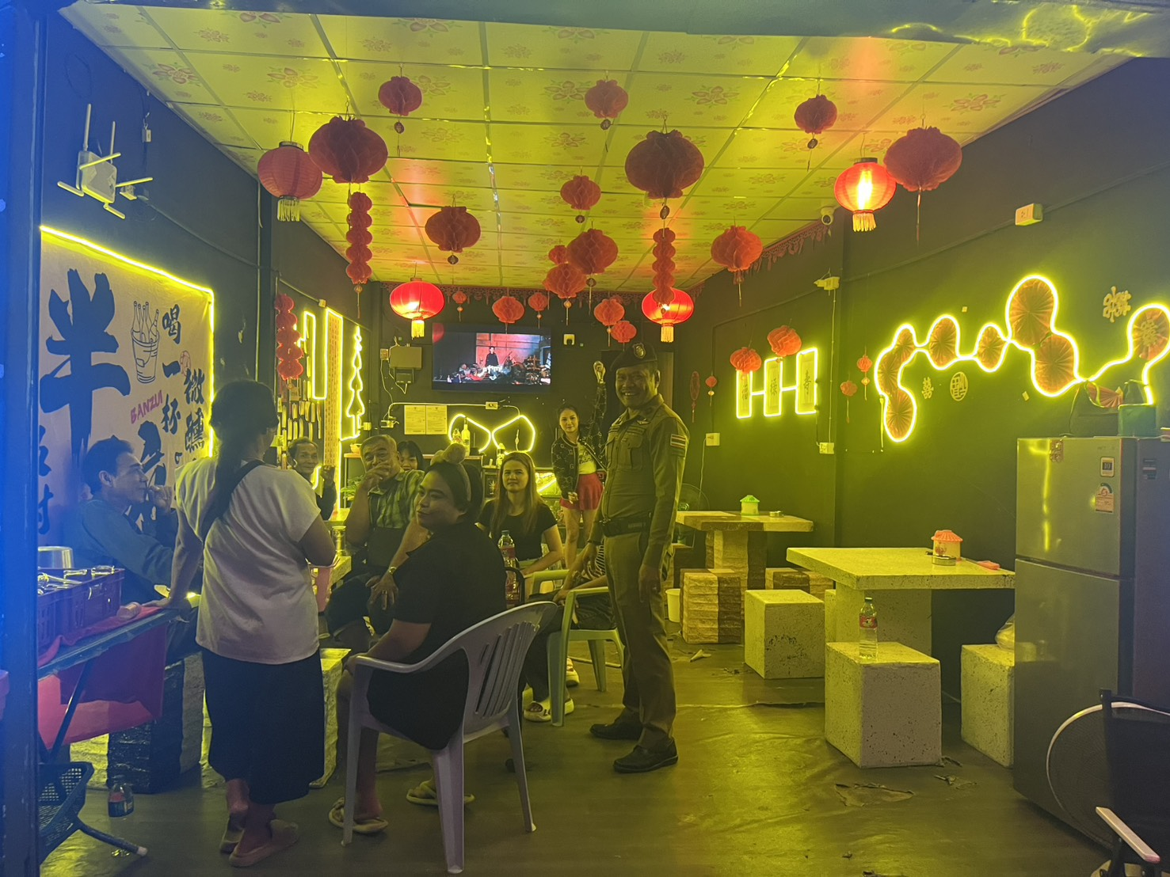
วันที่ 29 เม.ย.๖๙ แต่เวลา ๒๒.2๐ น.ภายใต้การอำนวยการสั่งการของ พ.ต.อ.กิตติพงศ์ เทพหนู ผกก.สภ.ขนอม
พ.ต.ท.กงกฤช ทองนุ่น รอง ผกก.ป.สภ.ขนอม พ.ต.ท.นิกร แก้วเนิน สวป.สภ.ขนอม สั่งการให้ ร.ต.ท.สาโรจน์ ขรัวทองเขียว รอง สว.(ป).สภ.ขนอม ร้อยเวร ๒๐ พร้อม ว.๓๐ สายตรวจรถยนต์, สายตรวจรถจักรยานยนต์
ว.๔ ตรวจสถานบริการ/สถานบันเทิง ร้านคาราโอเกะ ม.8 ต.ขนอม อ.ขนอม จ.นครศรีฯ
🚨ตรวจสอบไม่พบการกระทำความผิด
🚨 ทั้งได้กำชับให้ดำเนินการตามมาตราการดังนี้ เปิดทำการตามเวลา
ที่กฎหมายกำหนด , ห้ามบุคคลอายุต่ำกว่า ๒๐ ปี เข้ามาใช้บริการ ,ห้ามพกพาอาวุธเข้ามาในสถานบริการ และยินยอมหรือปล่อยปละละเลยให้มีการ
กระทำความผิดเกี่ยวกับยาเสพติดใน
สถานบริการ และการค้ามนุษย์

